线性代数B（非理工）试题参考答案及评分标准
2011~2012第一学期
一、选择（本大题共10小题，每小题2分，共20分）
题号 | 1 | 2 | 3 | 4 | 5 | 6 | 7 | 8 | 9 | 10
答案 | B | D | C | A | B | A | C | A | A | C
二、填空题（本大题共10小题，每小题2分，共20分）
11、 -24 。 12、 0 。 13、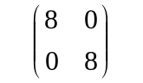 。 14、 0 。 15、 -2 。
16、 0 。 17、A-E 。 18、=0。 19、 12 。 20、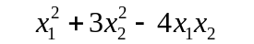。
三、解答题（本大题共6小题，每小题8分，共48分）
21．解：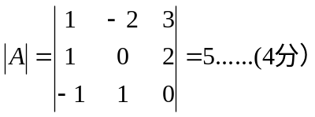
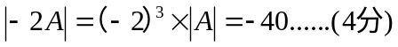
22. 解： 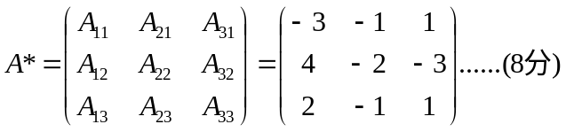
23. 解：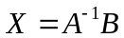……2分 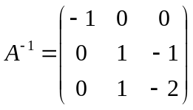……4分
故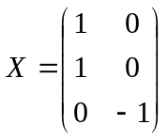……2分
24. 解：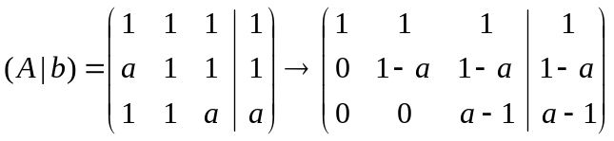
当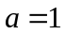时，该方程组有无穷多解，……3分，
此时全部解可表示为：
取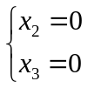，可得非齐次方程组的一个解为：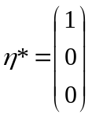
该方程组的导出组的全部解可表示为：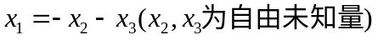
取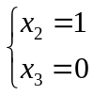，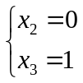，可得导出组的基础解系：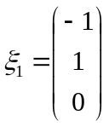，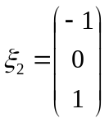
通解为……5分
25. 解：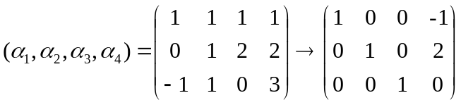……4分
则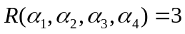，｛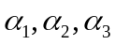｝为一个最大无关组，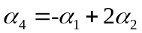……4分

26. 解：特征多项式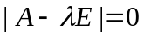，即为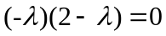，
特征值有：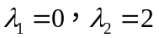……3分
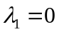时，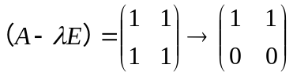，特征向量为：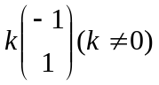
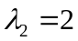时，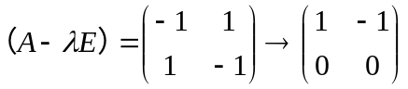，特征向量为：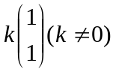……5分
四、证明题（本大题共2小题，每小题6分，共12分）
27. 证：由已知A可逆，则存在一系列初等矩阵：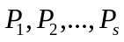，使得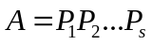……2分
即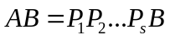，可以由B经过一系列的初等行变换得到 ……2分
而初等变换不改变矩阵的秩，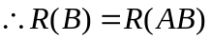 ……2分
28. 证：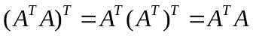，即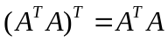，……3分
故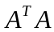是对称矩阵。……3分

